附件1、 真爱梦想“梦想中心”项目介绍

从2008年成立之初，真爱梦想即专注于构建素养教育的公益服务体系：以“梦想中心”为载体，丰富和拓展义务教育阶段学校的学习空间设计与设备和校本课/综合实践课内容。在这个过程中，真爱梦想通过打造“三位一体”的教育公益服务项目：即建设“梦想中心”学习空间、提供梦想课程、培训梦想领路人，丰富帮扶地区学校的上课模式和学习内容，实现所倡导的“发展素养教育，促进教育均衡”的理念与目标，其中“推动教育均衡”被放在了使命的首位。
- 梦想中心
“梦想中心“是基于“温暖爱、无边界”理念设计的素养教育学习空间。“温暖爱”是以学生为中心，全面的看见学生需求，互动灵活、温馨愉悦；“无边界”是指开放交流，包容理解，智能联网，科技探索未知世界。空间结构改变人际关系，“梦想中心”是适用于全学科、多类型教育形式的素养教育学习空间。

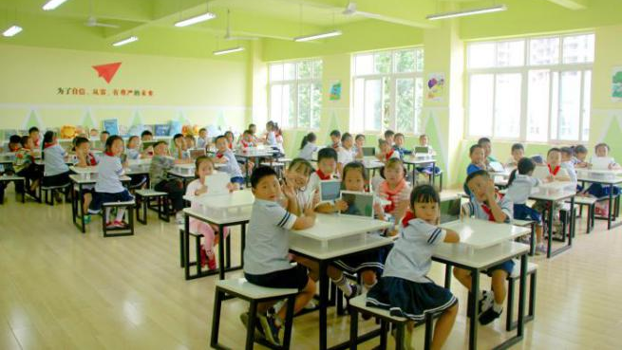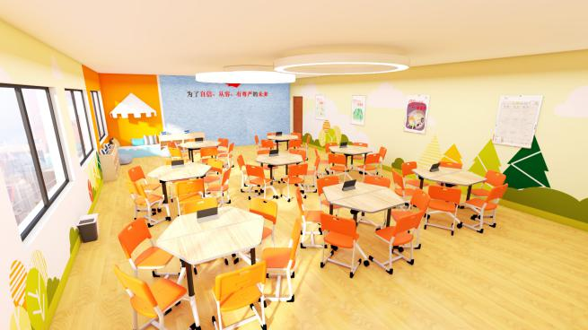
（2018年）6.0版梦想中心和（2020年）6.0plus版本
真爱梦想为学校提供“梦想中心”学习空间的设计、物资采购与整合、物流运送，建设指导等服务。该部分服务内容产生费用为每所梦想中心项目学校10万元，真爱梦想与当地教育局达成合作后开始为学校进行发货，指导建设，发货后3个月内要求学校完成竣工。

同时，真爱梦想为项目合作学校提供为期五年10万元的软件服务，主要包含梦想课程和梦想领路人两个模块。
“梦想中心”项目以学校为单位进行投入，每个项目共20万元，五年服务期。当地政府或教育局与真爱梦想合作需按照1:1进行配资，即政府或教育局出资10万元，真爱梦想筹措社会资金10万元，由真爱梦想统一调配20万元项目资金，在学校开展服务。
- 梦想课程

1.梦想课程是什么？
梦想课程是华东师范大学课程与教学研究所崔允漷教授及团队与上海真爱梦想公益基金会联合开发，以促进教育公平、发展素养教育、深化课程改革，并作为国家课程有益补充，为乡村学校实施校本课和综合实践课（综合实践课）提供的课程资源。
从2009年至今，梦想课程依据有爱、求真与追梦的结构，不断迭代研发。现已有37门适用于义务教育阶段不同年级的课程（如图所示），涵盖积极心理、艺术、研学、科创、环保、理财、生涯规划等与学生生活密切相关的课程主题，回应学生的梦想力发展需求。课程设计以学生为中心，以活动为基本形式，为学生提供多样化的参与和表现机会。通过丰富的课程内容和有趣的学习体验，梦想课程拓展学生的视野，激发学生对求知的好奇与渴望，增强沟通表达、团队合作、情绪管理等方面的能力。“梦想领路人”的教师培训、服务体系促进了乡村教师的专业成长，保障梦想课程的有效实施。
梦想课程矩阵图

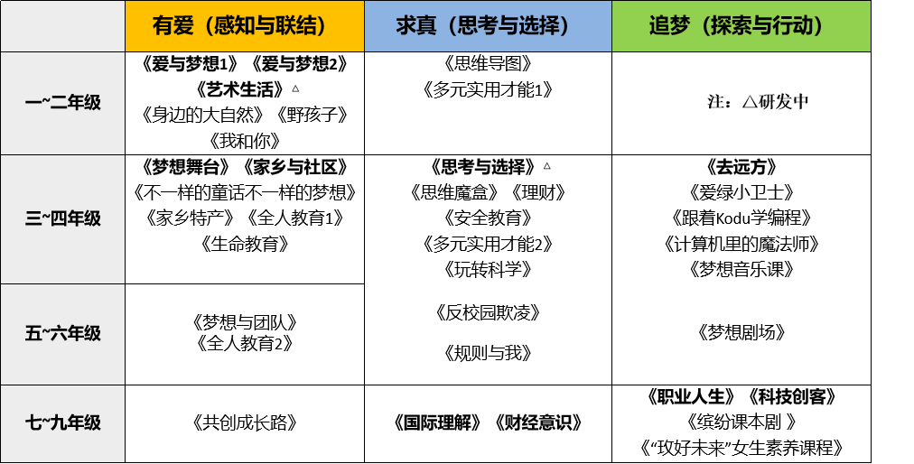
37门梦想课程（综合实践课）
2.基于“梦想课程”，真爱梦想为项目学校提供的服务
提供课程指导手册。所有梦想教师可以通过“梦想盒子”网站下载37门课程教学设计及PPT（不收取任何费用，须注册认证），同时为每所学校提供纸质版课程指导手册。https://coursecenter.adream.org/#ADTAG=pcd.zjfw
提供课程开设微课。所有梦想教师可以通过“梦想盒子”网站或公众号，收看梦想课程微课，了解课程内容及开设方法（不收取任何费用，须注册认证）。https://appic55xto63124.pc.xiaoe-tech.com/detail/p_5ad420415b7ba_0kpnSxC0/6

运营走访与听评课。真爱梦想工作人员或志愿者定期走访学校，开展听评课、教师座谈等活动，了解教师开设课程情况及存在困难，给与现场支持。（不收取任何费用，差旅费真爱梦想承担）

支持成立教研组并提供经费。每4-8个学校成立梦想课程教研组（梦想沙龙）。真爱梦想每年为每个学校提供500-800元不等教研经费用于开展教研活动。
开展课程综合实践活动。每年真爱梦想会为部分课程设计相应的课程活动，通过课程活动调动教师和学生开设课程的积极性，活动不收取任何费用，并按照活动标准给予部分差旅支持。如“去远方”旅行大赛，《跟着kodu学编程》童创未来全国青少年编程竞技活动等。

开展“梦想好课堂”全国展评活动。为了展示梦想课程的魅力、搭建梦想教师交流的平台、促进梦想教师专业能力提升，展现和推广优秀的梦想课堂案例，探讨梦想课程教学技巧，上海真爱梦想公益基金会每两年举办一届“梦想好课堂”全国优质梦想课堂活动。
选择课程改革深化地区开展课程试点。真爱梦想在研发新版梦想课程的过程中，选择课程改革深化地区或学校进行共同研发、试课、修改等，不仅能够提升参与学校、教师的课程研发能力，而且为该地区课程改革提供更多的实践土壤。

开展专项课程培训。真爱梦想为部分课程的积极或核心授课教师提供专项课程培训，每次培训2-3天，培训不收取任何费用，并为参与培训的教师提供食宿，交通费回原单位报销。

注：以上为真爱梦想为项目合作学校及地区提供服务的重要部分，所有活动不收取任何费用，差旅报销根据各个活动情况适度提供。
- 梦想领路人
梦想教师成长体系，秉持系统连贯设计、贴近中国教师实际需求，不但促进了教师有效开展梦想课程，也有效的改善对教师的亲子、亲密、亲职关系，支持教师建成有爱的人际关系支持网络。
在这一过程中，真爱梦想重视“使命凝结，跨界共创”，紧密联结了一群跨界有爱的社会有识之士，其中不乏知名学者、商界精英，为相对固化的教育系统带去与众不同的思考视角、管理工具、可借鉴经验，在真爱的平台上共同为教育者跨界赋能，形成了与其他教师培训机构的核心差异。
“梦想视野局长工作坊”
局长工作坊是真爱梦想素养教育探索的一项新的尝试，每年开展3-4期邀请各地的局长聚集在一起，与其他教育主管交流分享经验，了解各地行之有效的实践方案，探索教育存在的问题和可能的解决方法；邀请跨界嘉宾交流分享，思维碰撞，聆听最新的未来教育趋势……（活动不收取任何费用）
“校长基础训练营”
“真爱梦想全国校长基础训练营”由上海真爱梦想公益基金会主办，专为提供梦想中心学校五年运营服务中的校长培训项目。该项目针对‘校长’这个在一线教育落地最重要的角色，结合了社会优质教育专家与引导师，归纳了多年的教育管理与真爱梦想结合的运营经验，为得是让每一位校长能够成为青少年素养教育的推动者与引领者，让每一位孩子能够拥有自信、从容、有尊严的未来。真爱梦想为每所梦想中心项目学校提供1位校长培训，培训举办时间分布在全年，为期2天，不收取任何费用，为参训校长提供食宿，往返交通则回原单位报销。
“五星教师成长计划”
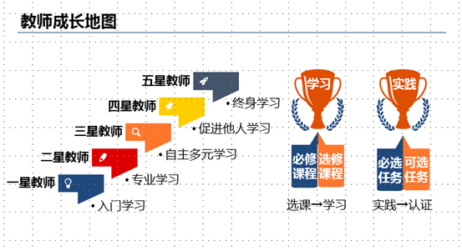
五星成长体系是面向梦想教师的综合能力提升计划，按照“四有好老师”标准，以新时代教师素质要求为导向，实施分阶段、分层次地培训计划，不断刷新教师教育理念、提升教师育德能力，夯实教师教学能力、扩充教师教育视野，建设高素质专业化教师队伍，为地区培养一批梦想教育领路人，以支持学生全面发展。

一星梦想教师培训。真爱梦想为每个梦想中心合作区县提供不少于校均15人的梦想教师入门培训。培训一般在每年7-8月举办，为期3天。或者由当地教育局提出需求，在学期中举办，为期1-2天。所有培训一般在当地举办，其中讲师由其他地区或本地区的优秀梦想讲师担任，培训产生讲师差旅、物料、培训等费用由真爱梦想按照标准进行报销。
二星梦想教师培训。真爱梦想为每个梦想中心学校提供不少于每校5名教师的梦想教师专业培训。培训一般平均分布在全年，为期3天。所有培训一般在全国各大城市开展，也可以在当地开展。培训涉及费用，含讲师差旅，培训费用，学员差旅，物料费用等均由真爱梦想按照标准进行报销。

三星及以上星级梦想教师培训。真爱梦想为全国各地优秀的梦想教师提供各类自主学习、促进他人学习的综合性培训。培训一般平均分布在全年，每次2-3天，一般在上海或其他城市进行。培训不收取费用，学员差旅，食宿按照具体情况进行支持，讲师费用由真爱梦想承担。

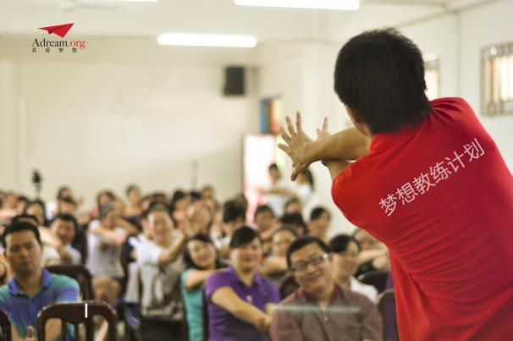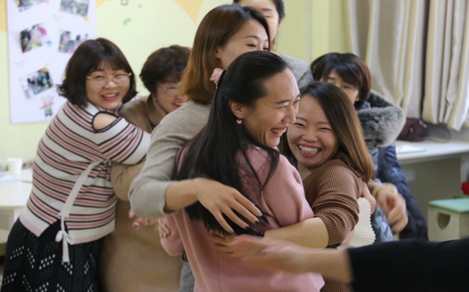

注：“梦想中心”项目为五年服务期，硬件产品根据其质保期进行质保等售后服务，软件服务则在五年运营期内与教育局、学校共同促进达成。

